Создаём время занятий в ДОУ.
Когда создан учебный план, переходим к созданию расписания, но сначала нужно создать время занятий. Теперь есть возможность создания разных вариантов времени занятий, в зависимости от возраста воспитанников.
Итак, войдя в АИС «Сетевой горорд.Образования» нажимаем слева раздел «Расписание» и переходим на закладку «Время занятий».
- Добавляем нужные варианты времени занятий в нижнем поле и нажимаем каждый раз «Сохранить». Например, врианты: Ясельный возраст, младший возраст, Второй младший возраст, Средний возраст, Старший возраст, Подготовительный возраст. На рисунке показан итог.

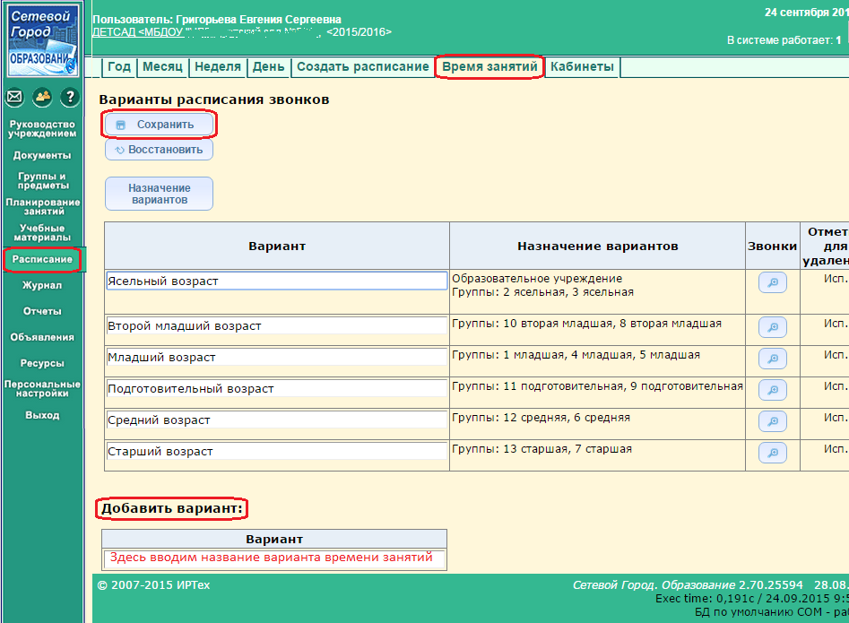

- После создания вариантов времени занятий создаем само время занятий в каждом варианте, нажав кнопочку в графе «Звонки». Открывается следующее окно, где начиная с понедельника задаем время начала и конца занятий, обязательно сохраняем. Если время занятий понедельника совпадает с остальными днями, то нажимаем кнопку «Применить ко всем дням недели»

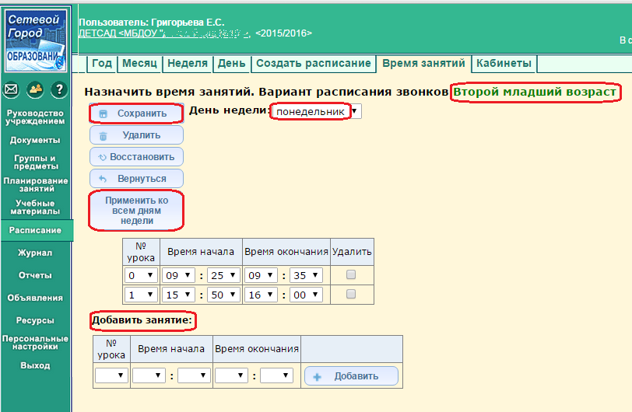

Если в другие дни недели другое время занятий, то выбираем следующий день недели и указываем соответствующие время начала и конца занятий.
- Нажимаем кнопочку , чтобы вернуться в предыдущее окно с вариантами и редактируем следующие варианты. После этого нажимаем кнопку 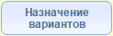 и в открывшемся окне выбираем Уровень - > Группы

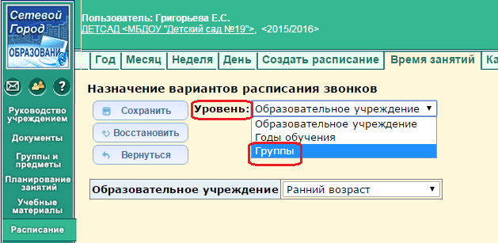

И каждой группе назначаем созданные ранее варианты:

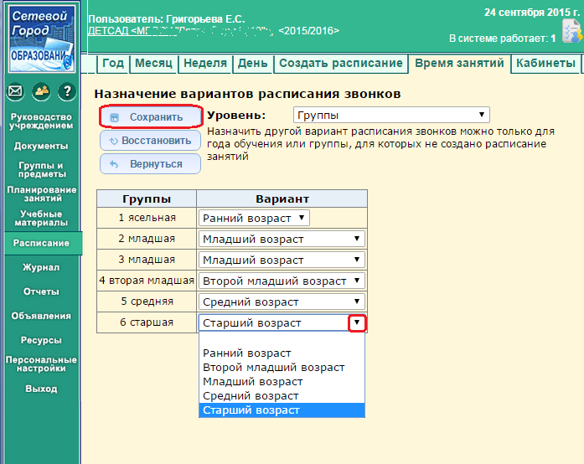

- Теперь можно приступать к созданию расписания самих занятий на закладке «Создать расписание».

